Лабораторная работа 4
Мультиплексоры и демультиплексоры
ПрИ-21 Морзюков М.А.
Цель работы: Исследовать работу мультиплексора, демультиплексора и уяснить разницу.

Задание 1. Исследование мультиплексора
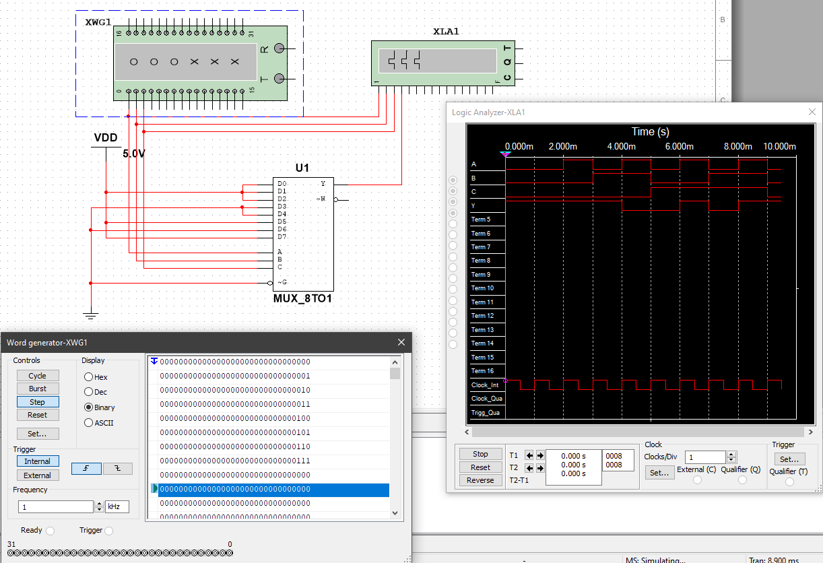

Задание 2. Исследование демультиплексора
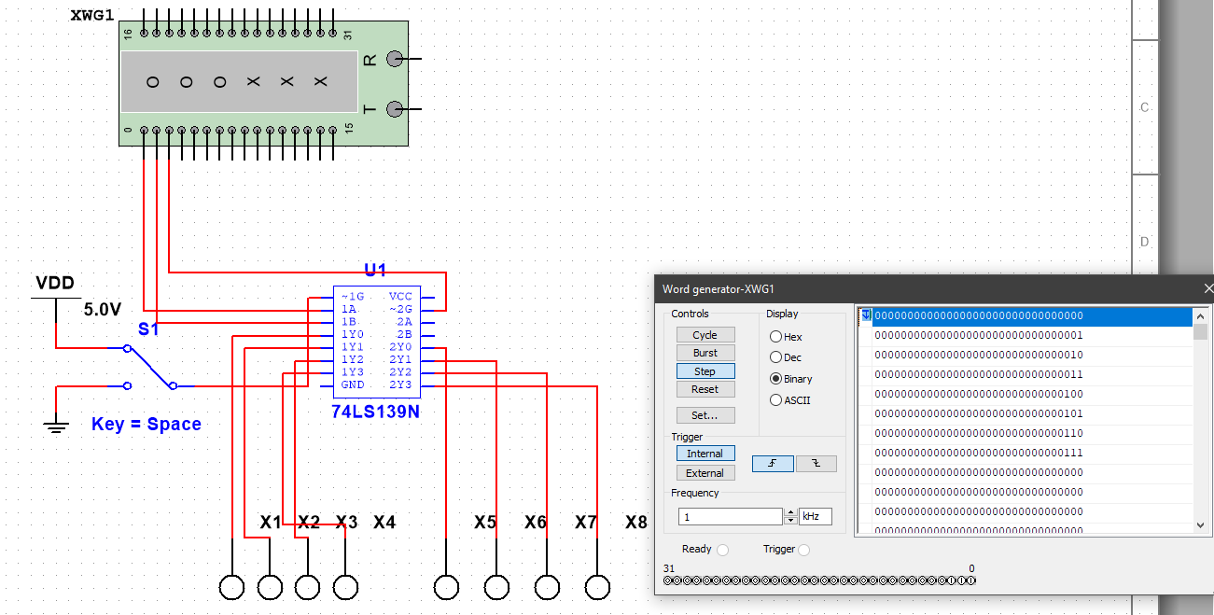
G = 0
АДРЕС |  |  | ВЫХОДЫ
C | B | A | 0 | 1 | 2 | 3 | 4 | 5 | 6 | 7
0 | 0 | 0 | 0 | 1 | 1 | 1 | 0 | 1 | 1 | 1
0 | 0 | 1 | 1 | 0 | 1 | 1 | 0 | 1 | 1 | 1
0 | 1 | 0 | 1 | 1 | 0 | 1 | 0 | 1 | 1 | 1
0 | 1 | 1 | 1 | 1 | 1 | 0 | 0 | 1 | 1 | 1
1 | 0 | 0 | 0 | 1 | 1 | 1 | 1 | 1 | 1 | 1
1 | 0 | 1 | 1 | 0 | 1 | 1 | 1 | 1 | 1 | 1
1 | 1 | 0 | 1 | 1 | 0 | 1 | 1 | 1 | 1 | 1
1 | 1 | 1 | 1 | 1 | 1 | 0 | 1 | 1 | 1 | 1

G = 1
АДРЕС |  |  | ВЫХОДЫ
C | B | A | 0 | 1 | 2 | 3 | 4 | 5 | 6 | 7
0 | 0 | 0 | 1 | 1 | 1 | 1 | 0 | 1 | 1 | 1
0 | 0 | 1 | 1 | 1 | 1 | 1 | 0 | 1 | 1 | 1
0 | 1 | 0 | 1 | 1 | 1 | 1 | 0 | 1 | 1 | 1
0 | 1 | 1 | 1 | 1 | 1 | 1 | 0 | 1 | 1 | 1
1 | 0 | 0 | 1 | 1 | 1 | 1 | 1 | 1 | 1 | 1
1 | 0 | 1 | 1 | 1 | 1 | 1 | 1 | 1 | 1 | 1
1 | 1 | 0 | 1 | 1 | 1 | 1 | 1 | 1 | 1 | 1
1 | 1 | 1 | 1 | 1 | 1 | 1 | 1 | 1 | 1 | 1

Задание 3. Исследование двухканального мультиплексора
